ООО «МАШСТРОЙХОЛДИНГ»

ПОГРУЗЧИК-ЗЕРНОМЕТАТЕЛЬ САМОПЕРЕДВИЖНОЙ
А-200
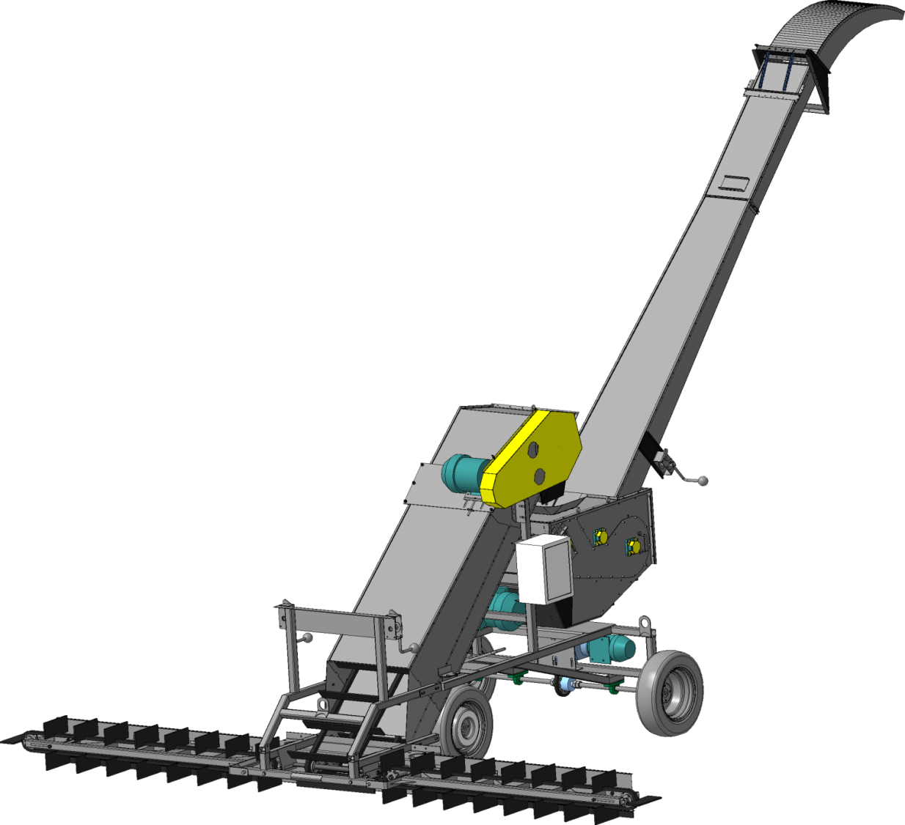
Каталог деталей и сборочных единиц

ООО «МАШСТРОЙХОЛДИНГ»
Тел. 8-952-956-58-47, 8-915-546-01-85
E-mail: mashstroy23@mail.ru
http: машстрой-холдинг.рф

Настоящий каталог содержит иллюстрации сборочных единиц и деталей зернометателя передвижного А-200 и спецификации к этим сборочным единицам.
Каталог предназначен для составления заявок на запасные части и материалы, качественного проведения технического обслуживания и ремонта, а также для обучения технических специалистов правильной эксплуатации зернометателя А-200.
В каталоге не показаны некоторые, как правило, стандартные узлы и детали, установка которых с очевидностью вытекает из сборки

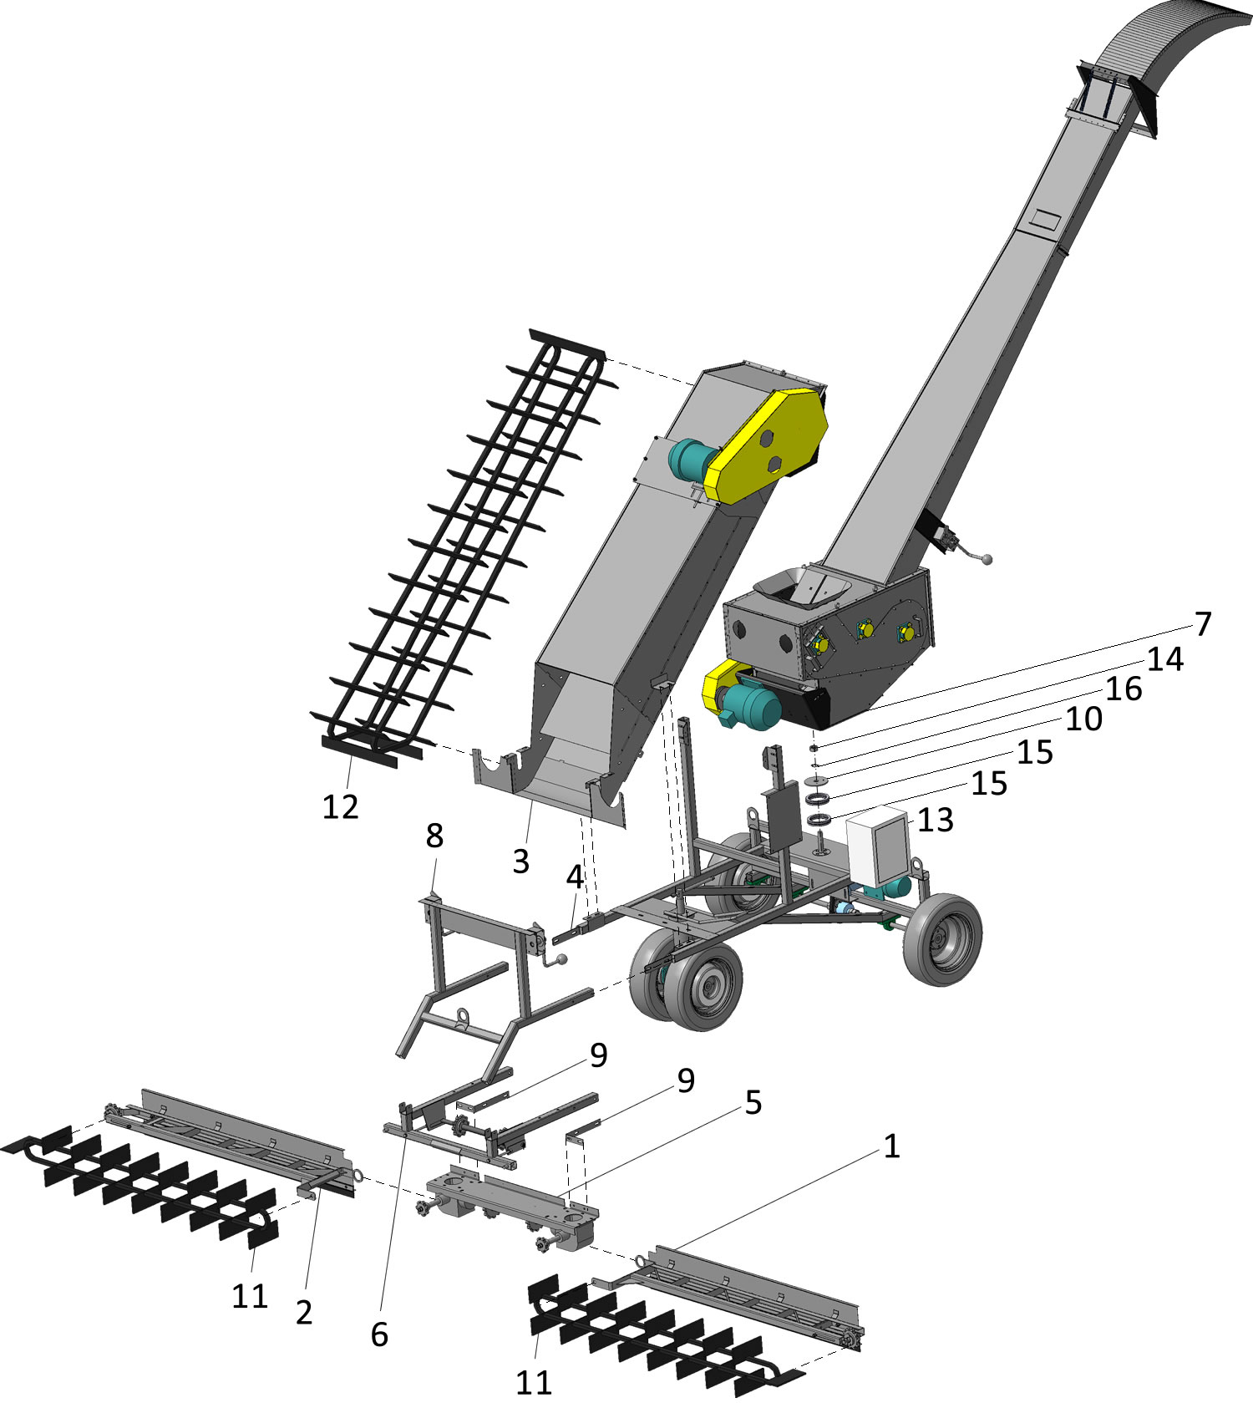
Рис.1 - Общий вид 200-00.00

Таблица 1
Номер позиции | Обозначение | Наименование | Количество на одну сборочную единицу | Примечание
ОБЩИЙ ВИД 200-00,00 (Рис. 1)
1 | 150-04,00 | питатель прав | 1
2 | 150-05,00 | питатель лев | 1
3 | 200-01,00 | короб транспортера | 1
4 | 200-02,00 | рама опорная | 1
5 | 200-03,00 | блок редукторов | 1
6 | 200-06,00 | рама передняя | 1
7 | 200-07,00 | триммер поворотный | 1
8 | 200-08,00 | раскос | 1
9 | 100-11 | накладка | 2
10 | 100-12 | шайба | 1
11 |  | транспортер скребковый прд-38 | 2
12 |  | транспортер скребковый прд-38 | 1
13 |  | пульт управления | 1
14 |  | Гайка М30-6H ГОСТ 5915-70 | 1
15 |  | Подшипник 8122Н ГОСТ 7872-89 | 2
16 |  | Шайба Н.30.37 ГОСТ 11872-89 | 1

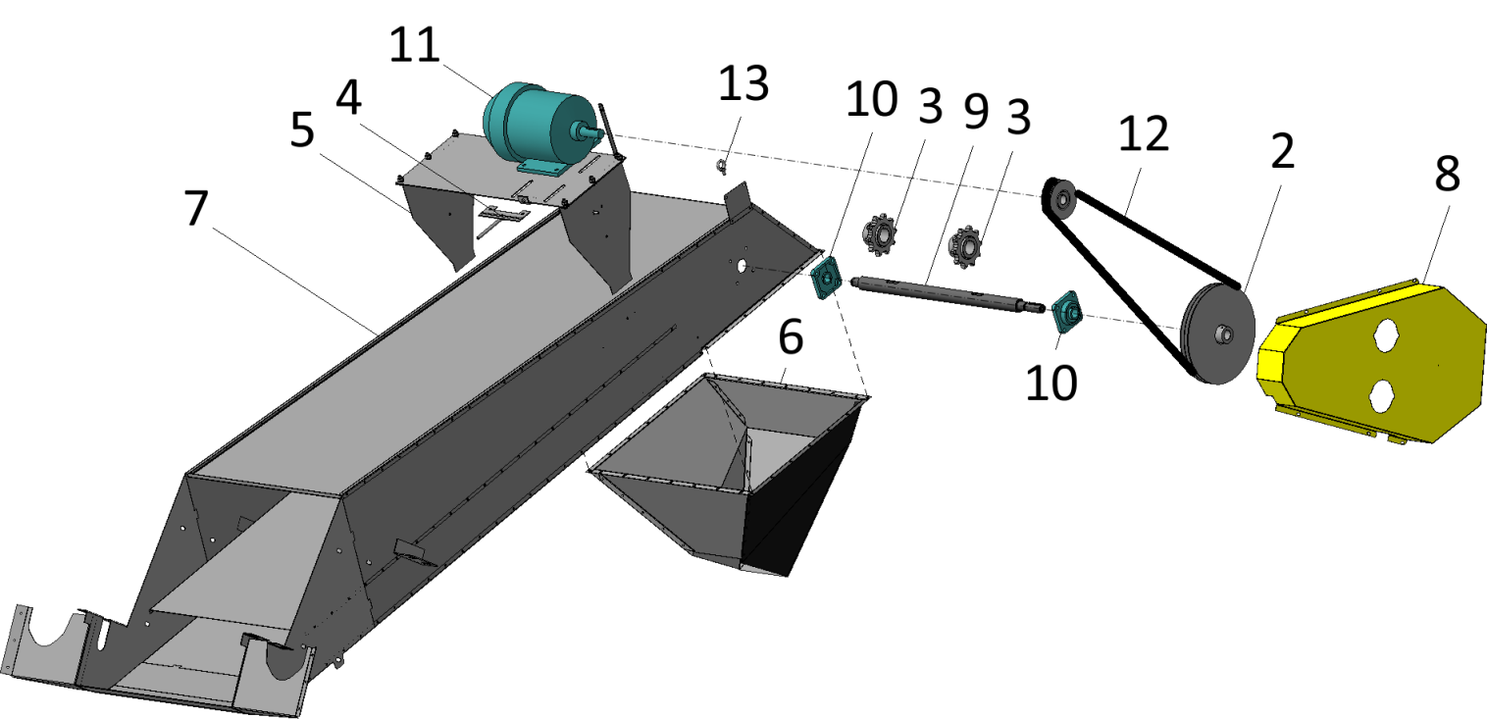
Рис.2 - Короб транспортера 200-01,00

Таблица 2
Номер позиции | Обозначение | Наименование | Количество на одну сборочную единицу | Примечание
КОРОБ ТРАНСПОРТЕРА 200-01,00 (Рис. 2)
1 | 100-01,01,00 | шкив | 1
2 | 100-01,02,00 | шкив | 1
3 | 100-01,03,00-01 | звездочка | 2
4 | 100-01,04,00 | вилка | 1
5 | 200-01,05,00 | опора эдв | 1
6 | 200-01,06,00 | раструб | 1
7 | 200-01,07,00 | короб | 1
8 | 100-01,12 | кожух | 1
9 | 200-01,11 | вал | 1
10 |  | подшипник UCF206C | 2
11 |  | эдв аир112мв6 | 1
12 |  | ремень клиновой | 2
13 |  | Рым-болт М8 ГОСТ 4751-73 | 1
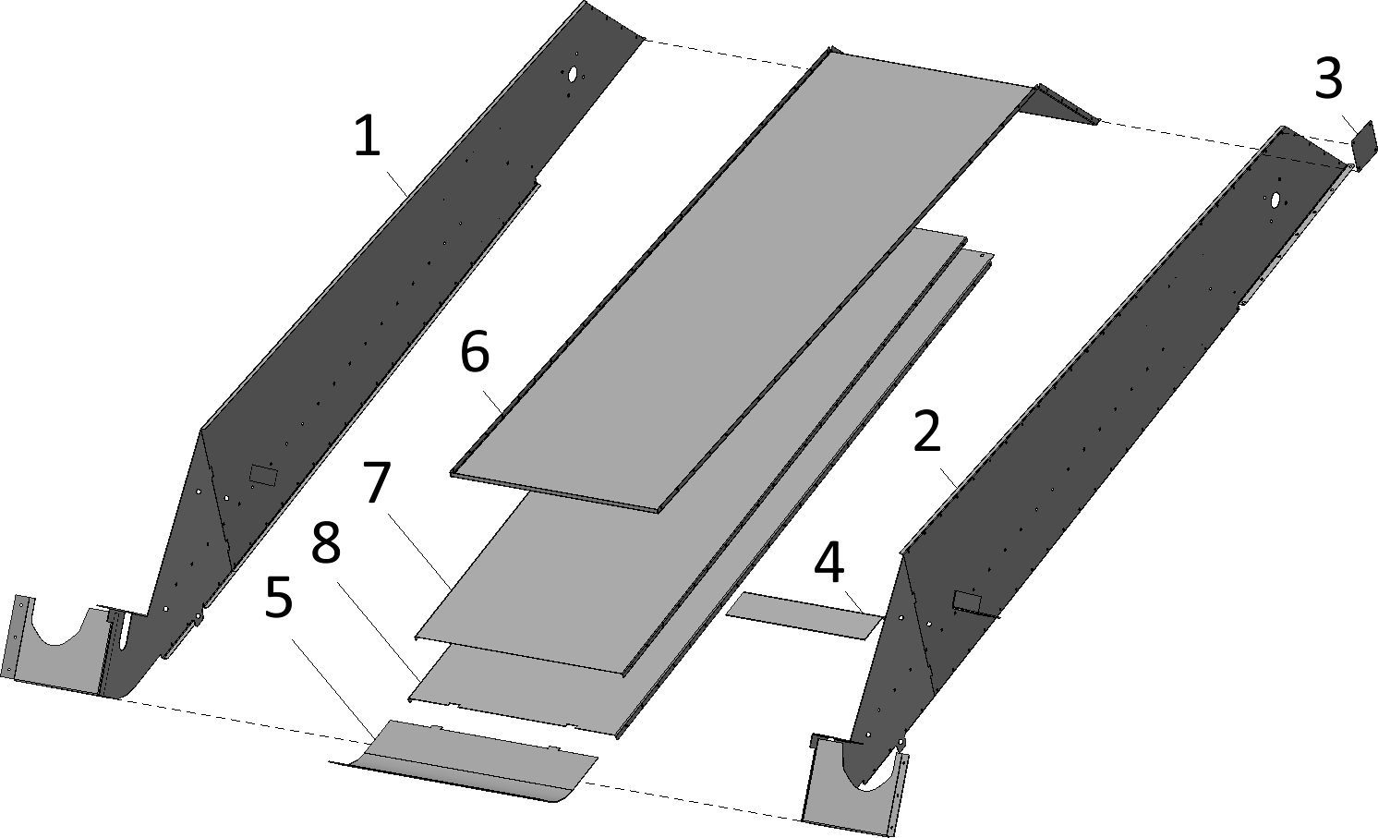
Рис.3 - Короб 200-01,07,00

Таблица 3
Номер позиции | Обозначение | Наименование | Количество на одну сборочную единицу | Примечание
КОРОБ 200-01,07,00 (Рис. 3)
1 | 100-01,07,20,00 | боковина-02 | 1
2 | 100-01,07,21,00 | боковина-01 | 1
3 | 100-01,07,22 | пластина | 1
4 | 150-01,07,23 | кронштейн | 1
5 | 200-01,07,12 | днище | 1
6 | 200-01,07,16 | крышка | 1
7 | 200-01,07,17 | полка | 1
8 | 200-01,07,18 | желоб | 1
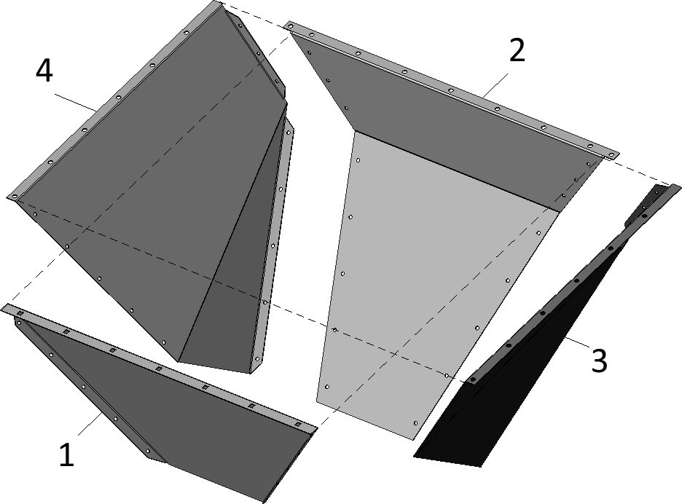
Рис.4 - Раструб 200-01,06,00

Таблица 4
Номер позиции | Обозначение | Наименование | Количество на одну сборочную единицу | Примечание
РАСТРУБ 200-01,06,00 (Рис. 4)
1 | 200-01,06,12 | днище | 1
2 | 200-01,06,13 | крышка | 1
3 | 200-01,06,14-01 | стенка | 1
4 | 200-01,06,14-02 | стенка | 1

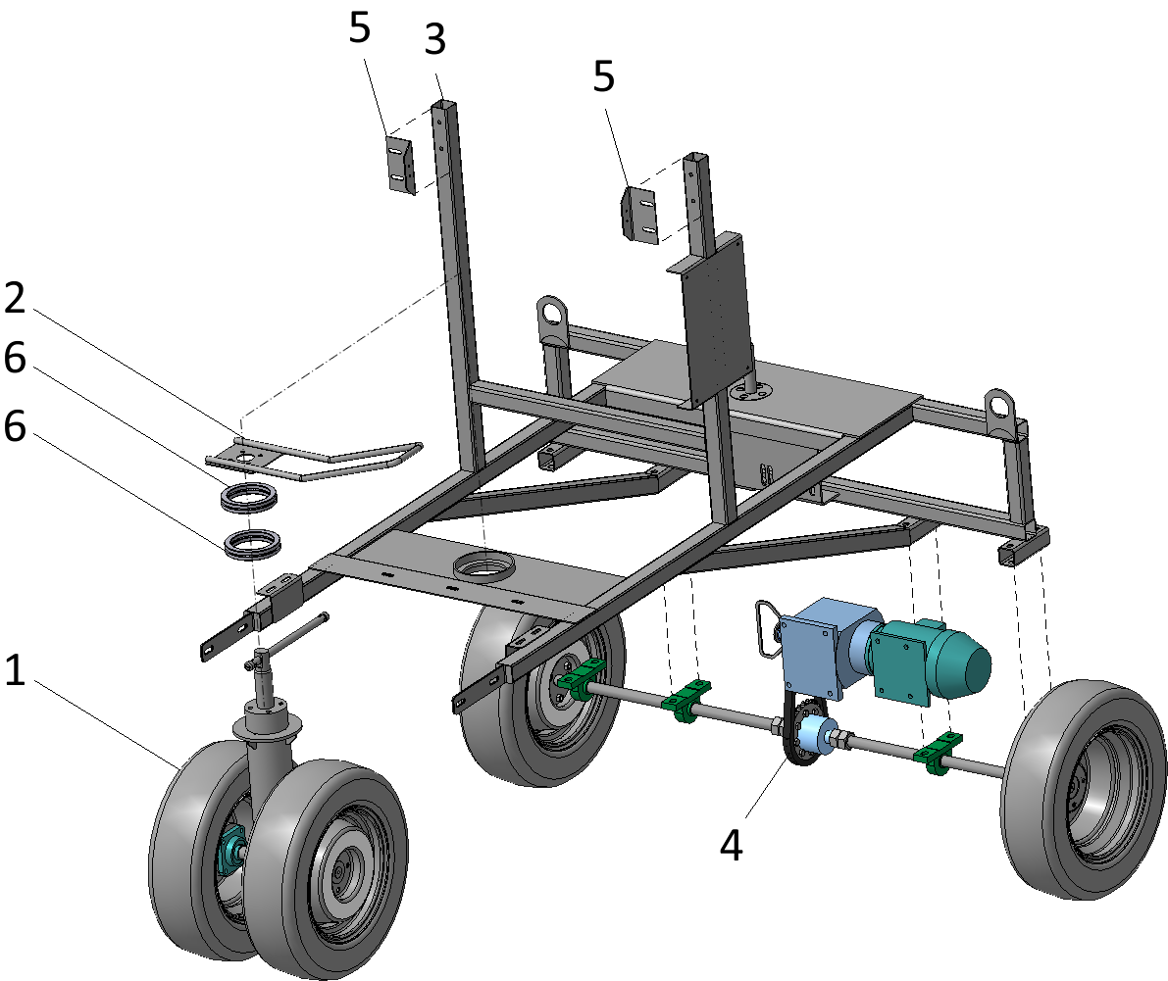
Рис. 5 - Рама опорная 200-02,00
Таблица 5
Номер позиции | Обозначение | Наименование | Количество на одну сборочную единицу | Примечание
РАМА ОПОРНАЯ 200-02,00 (Рис. 5)
1 | 100-02,01,00 | колесо | 1
2 | 150-02,01,04,00 | ручка-колесо | 1
3 | 200-02,02,00 | рама сварная | 1
4 | 200-02,03,00 | механизм хода | 1
5 | 100-02,11 | уголок | 2
6 |  | Подшипник 8122Н ГОСТ 7872-89 | 2
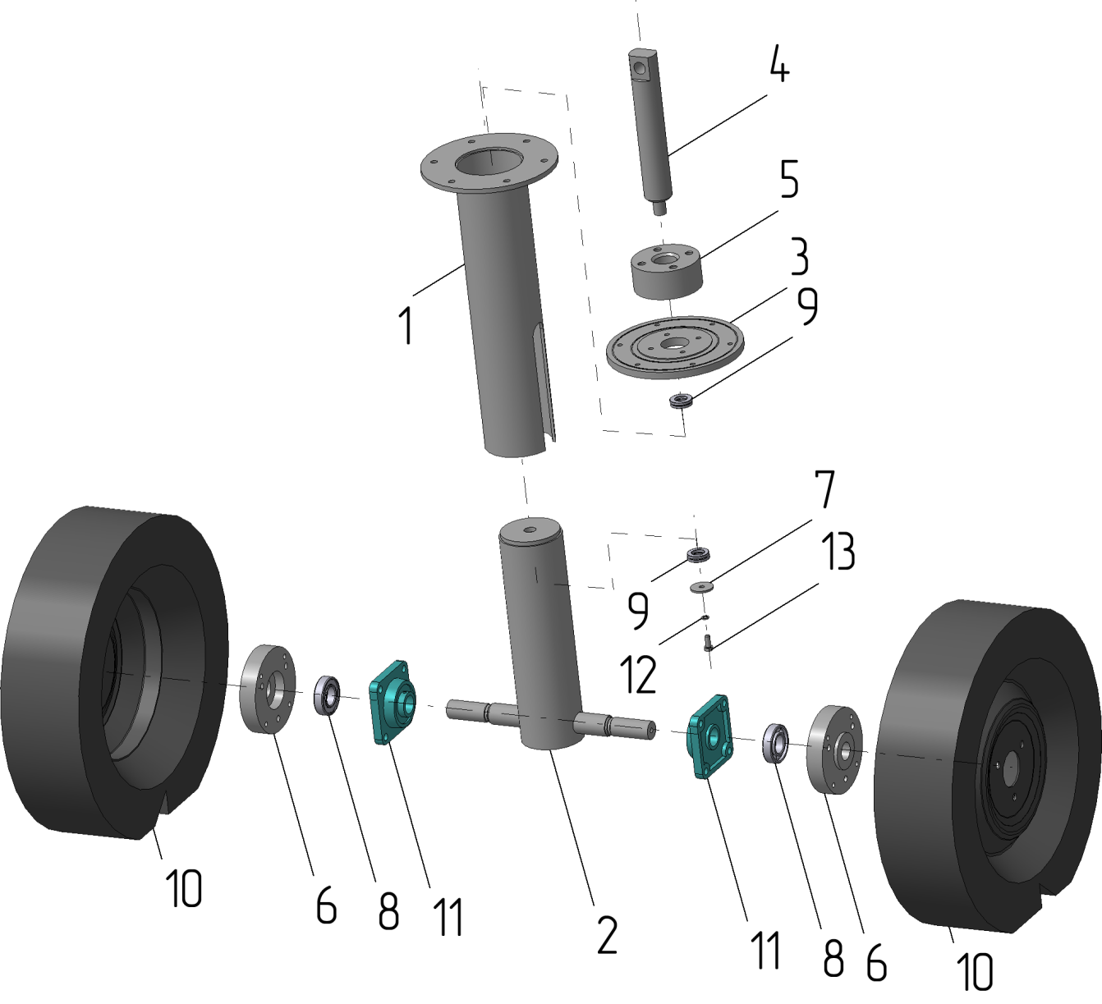
Рис. 6 - Колесо 100-02,01,00
Таблица 6
Номер позиции | Обозначение | Наименование | Количество на одну сборочную единицу | Примечание
КОЛЕСО 100-02,01,00 (Рис. 6)
1 | 100-02,01,11,00 | труба | 1
2 | 100-02,01,13,00 | труба | 1
3 | 100-02,01,15 | фланец | 1
4 | 100-02,01,16 | втулка | 1
5 | 100-02,01,18 | винт | 1
6 | 100-02,01,19 | втулка | 1
7 | 100-02,01,20 | шайба | 1
8 |  | подшипник 60206 ГОСТ 7242-81 | 2
9 |  | подшипник 8104Н ГОСТ 7872-89 | 2
10 |  | колесо R13 | 2
11 |  | подшипник UCF206C | 2
12 |  | шайба 8Л ГОСТ 6402-70 | 1
13 |  | болт М8-6gx20 ГОСТ 7798-70 | 1
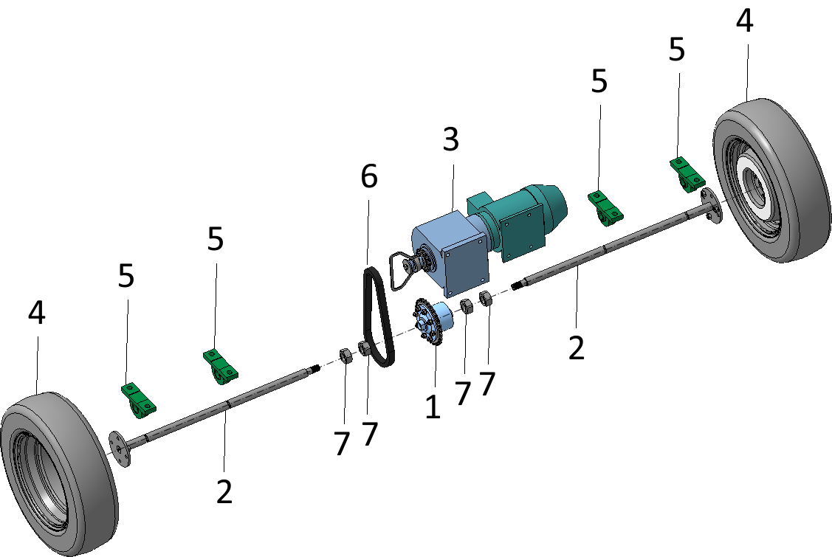
Рис. 7 - Механизм хода 200-02,03,00
Таблица 7
Номер позиции | Обозначение | Наименование | Количество на одну сборочную единицу | Примечание
МЕХАНИЗМ ХОДА 200-02,03,00 (Рис. 7)
1 | 200-02,03,01,00 | дифференциал | 1
2 | 200-02,03,02,00 | полуось | 2
3 | 200-02,03,06,00 | мотор-редуктор | 1
4 |  | колесо R13 | 2
5 |  | опора р206 | 4
6 |  | цепь пр-19,05 | 1
7 |  | гайка М30x2-6H ГОСТ 5915-70 | 4

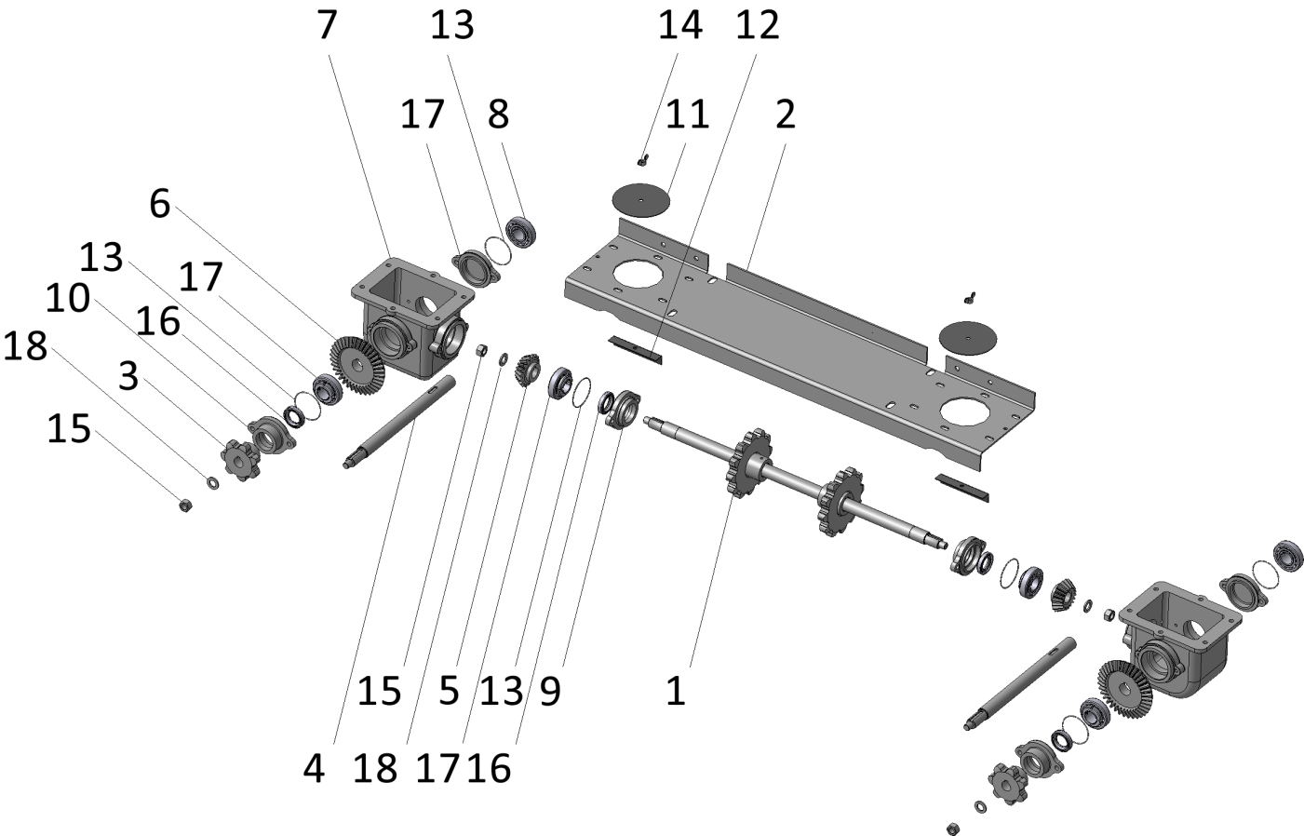
Рис. 8 - Блок редукторов 200-03,00
Таблица 8
Номер позиции | Обозначение | Наименование | Количество на одну сборочную единицу | Примечание

БЛОК РЕДУКТОРОВ 200-03,00 (Рис. 8)
1 | 200-03,01,00 | вал-звездочка А-200 | 1
2 | 200-03,11 | плита | 1
3 | 100-03,12 | звездочка | 2
4 | 100-03,14 | вал | 2
5 | 100-03,21 | шестерня коническая | 2
6 | 100-03,21-01 | шестерня коническая | 2
7 | 100-03,22 | корпус редуктора | 2
8 | 100-03,23 | крышка | 2
9 | 100-03,23-01 | крышка | 2
10 | 100-03,23-02 | крышка | 2
11 | 100-03,24 | крышка | 2
12 | 100-03,25 | перемычка | 2
13 | 100-03,26 | кольцо | 6
14 |  | гайка М8-5H6H ГОСТ 3032-76 | 2
15 |  | гайка М16-6H ГОСТ 5915-70 | 4
16 |  | манжета 1.1-30 x52-1 ГОСТ 8752-79 | 4
17 |  | подшипник 11206 ГОСТ 28428-90 | 6
18 |  | шайба C.16.37 ГОСТ 11371-78 | 4
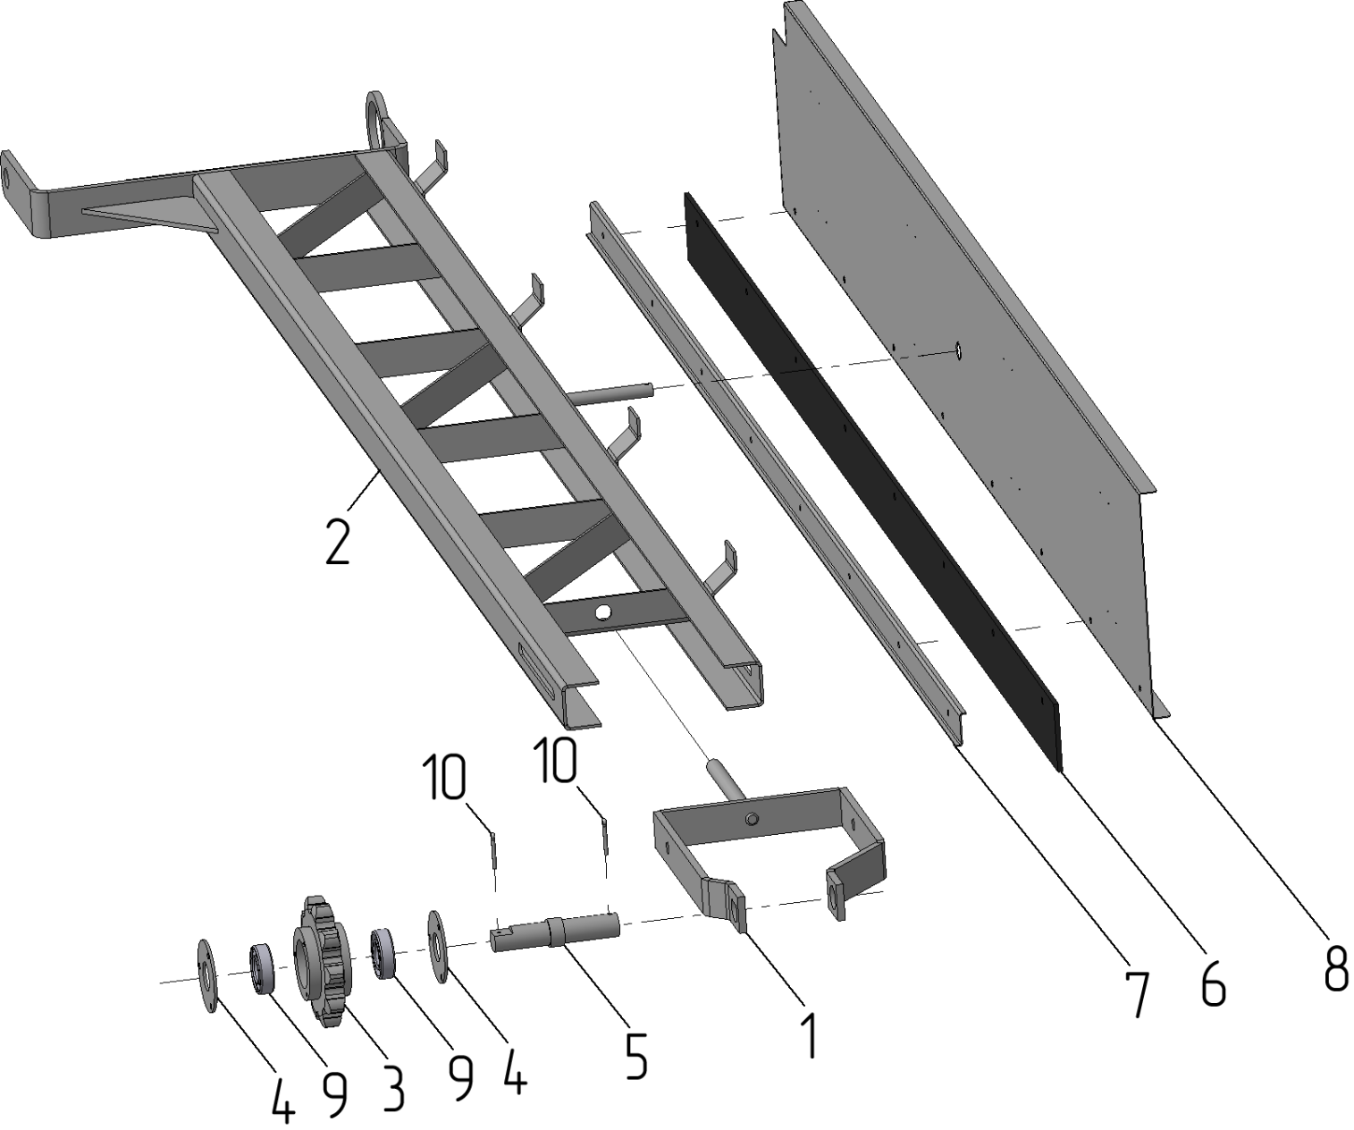
Рис. 9 Питатель правый 150-04,00
Таблица 9
Номер позиции | Обозначение | Наименование | Количество на одну сборочную единицу | Примечание
ПИТАТЕЛЬ ПРАВЫЙ 150-04,00 (Рис. 9)
1 | 100-04,01,01,02,00 | Вилка | 1
2 | 100-04,01,02,00 | Рама | 1
3 | 150-04,01,01,01,11 | Звездочка | 1
4 | 150-04,01,01,01,12 | Крышка | 2
5 | 100-04,01,01,01,13 | Ось | 1
6 | 100-04,12 | Лента | 1
7 | 100-04,13 | Накладка | 1
8 | 100 | Швеллер | 1
9 |  | Подшипник 60205 ГОСТ 7242-81 | 2
10 |  | Шплинт 4x28.4 ГОСТ 397-79 | 2

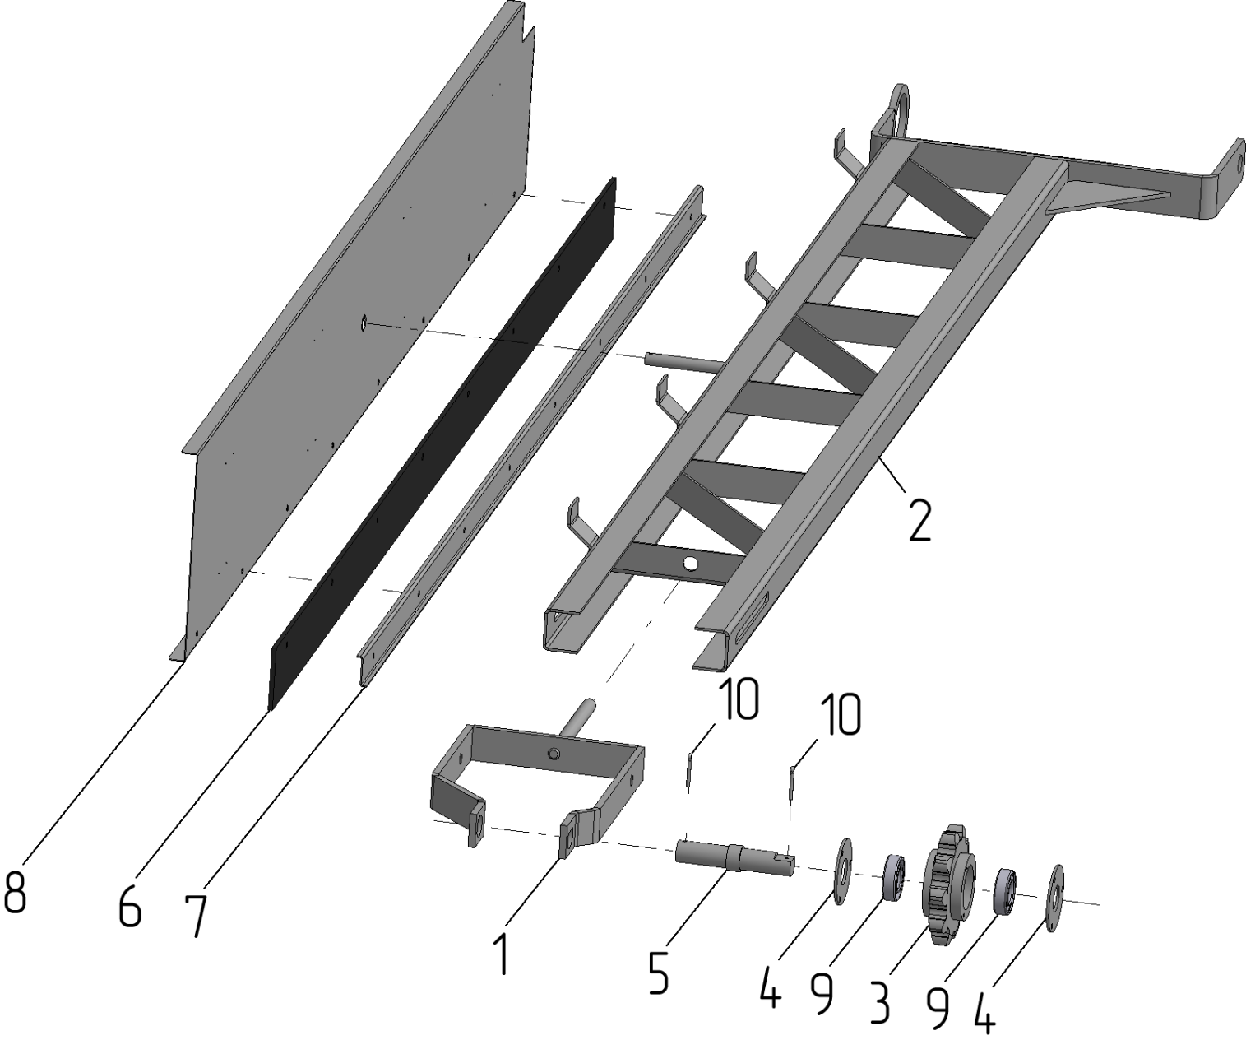
Рис. 10 Питатель левый 150-05,00
Таблица 10
Номер позиции | Обозначение | Наименование | Количество на одну сборочную единицу | Примечание
ПИТАТЕЛЬ ЛЕВЫЙ 150-05,00 (Рис. 10)
1 | 100-04,01,01,02,00 | Вилка | 1
2 | 100-04,01,02,00 | Рама | 1
3 | 150-04,01,01,01,11 | Звездочка | 1
4 | 150-04,01,01,01,12 | Крышка | 2
5 | 100-04,01,01,01,13 | Ось | 1
6 | 100-04,12 | Лента | 1
7 | 100-04,13 | Накладка | 1
8 | 100 | Швеллер | 1
9 |  | Подшипник 60205 ГОСТ 7242-81 | 2
10 |  | Шплинт 4x28.4 ГОСТ 397-79 | 2

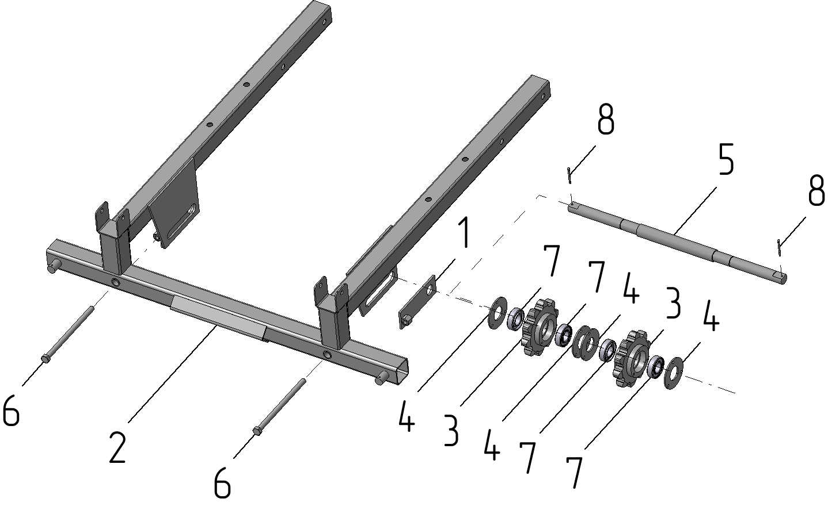
Рис. 11 - Рама передняя 200-06,00
Таблица 11
Номер позиции | Обозначение | Наименование | Количество на одну сборочную единицу | Примечание
РАМА ПЕРЕДНЯЯ 200-06,00 (Рис. 11)
1 | 100-06,01,00 | Пластина-натяжитель | 2
2 | 200-06,02,00 | Рама передняя сварная | 1
3 | 150-04,01,01,01,11 | Звездочка | 2
4 | 150-04,01,01,01,12 | Крышка | 4
5 | 200-06,11 | Ось | 1
6 |  | Болт М12-6gx200 ГОСТ 7798-70 | 2
7 |  | Подшипник 60105 ГОСТ 7242-81 | 2
8 |  | Шплинт 4x36.4 ГОСТ 397-79 | 2

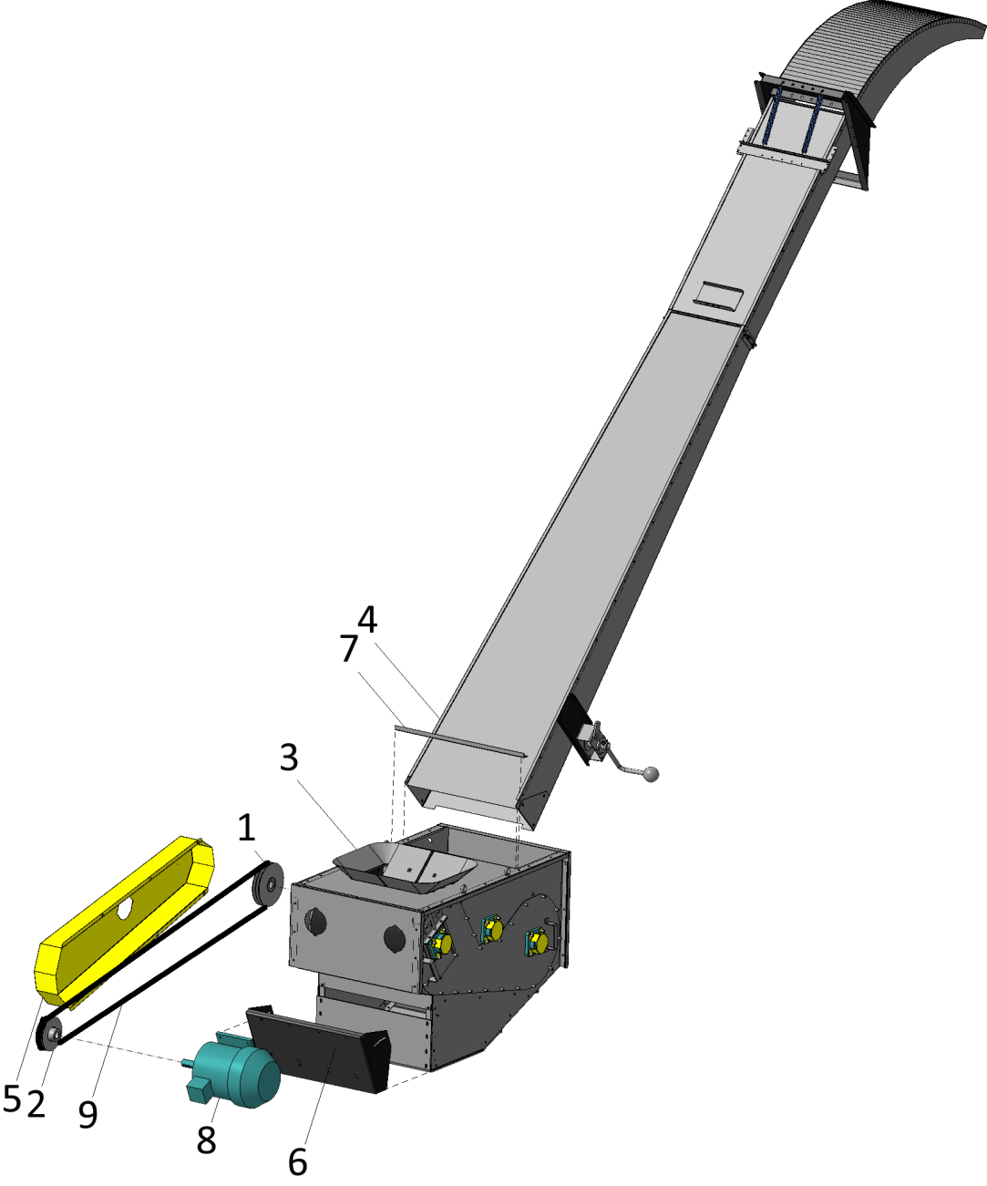
Рис. 12 - Триммер поворотный 200-07,00
Таблица 12
Номер позиции | Обозначение | Наименование | Количество на одну сборочную единицу | Примечание
ТРИММЕР ПОВОРОТНЫЙ 200-07,00 (Рис. 12)
1 | 100-07,01,00 | шкив | 1
2 | 100-07,02,00 | шкив | 1
3 | 200-07,03,00 | триммер | 1
4 | 200-07,04,00 | лоток выгрузной | 1
5 | 100-07,11 | кожух | 1
6 | 200-07,12 | рычаг | 1
7 | 200-07,13 | планка | 1
8 |  | э/дв аир112м4 | 1
9 |  | ремень клиновой | 2

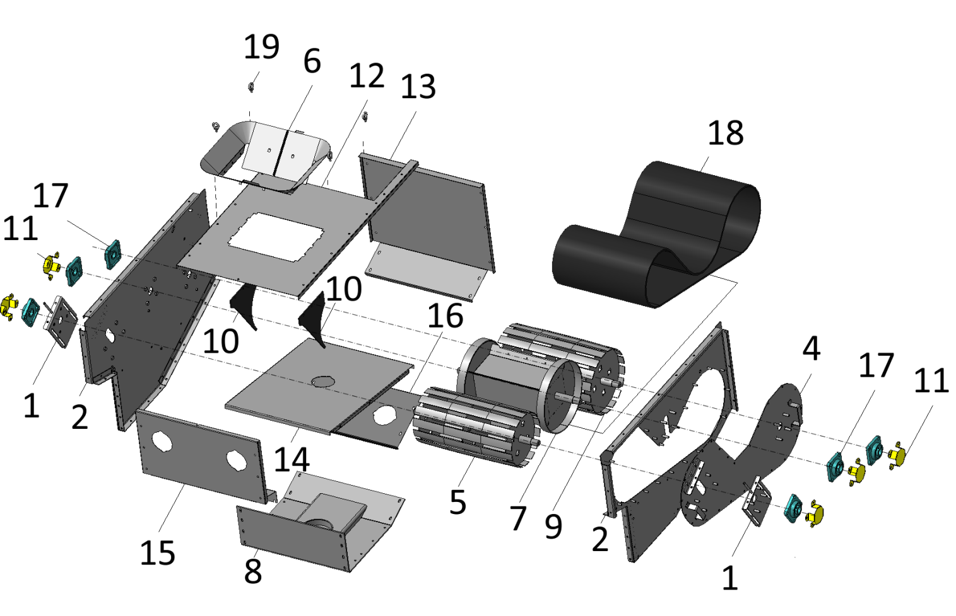
Рис. 13 - Триммер 200-07,03,00
Таблица 13
Номер позиции | Обозначение | Наименование | Количество на одну сборочную единицу | Примечание
ТРИММЕР 200-07,03,00 (Рис. 13)
1 | 100-07,03,03,00 | натяжитель | 2
2 | 100-07,03,07,00 | боковина-01 | 1
3 | 100-07,03,08,00 | боковина-02 | 1
4 | 100-07,03,09,00 | накладка | 1
5 | 200-07,03,02,00 | ролик | 1
6 | 200-07,03,04,00 | воронка | 1
7 | 200-07,03,05,00 | катушка | 1
8 | 200-07,03,06,00 | основание | 1
9 | 200-07,03,01,00 | барабан | 1
10 | 100-07,03,11 | отражатель | 2
11 | 100-07,03,12 | кожух | 5
12 | 200-07,03,16 | крыша-триммер | 1
13 | 200-07,03,17 | стенка передняя | 1
14 | 200-07,03,18 | полка | 1
15 | 200-07,03,19 | стенка задняя | 1
16 | 200-07,03,21 | крышка | 1
17 |  | подшипник UCF206C | 6
18 |  | лента транспортерная 5*500*2560 | 1
19 |  | рым-болт М8 ГОСТ 4751-73 | 4
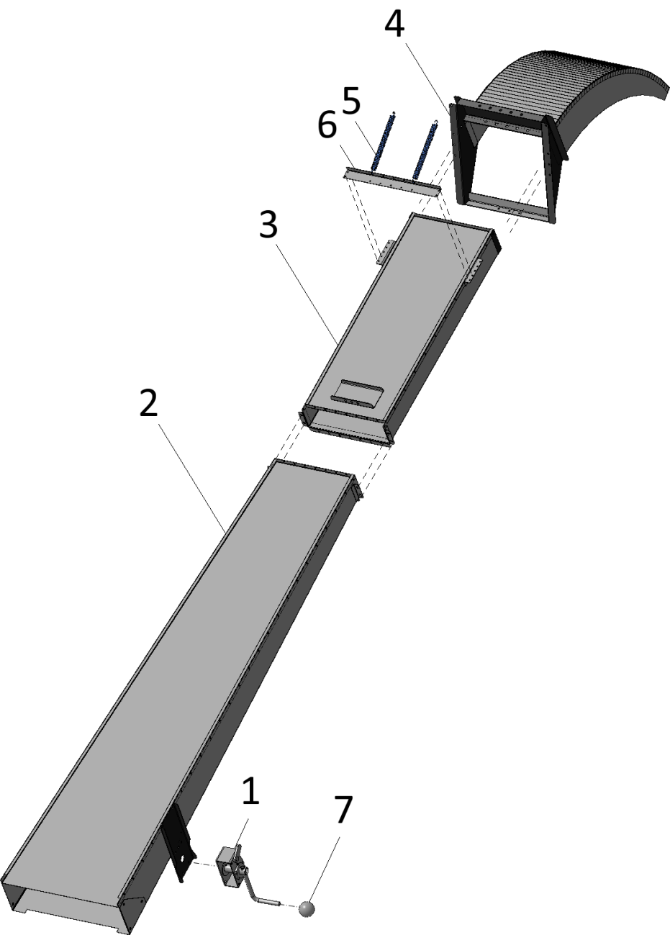
Рис. 14 - Лоток выгрузной 200-07,04,0

Таблица 14
Номер позиции | Обозначение | Наименование | Количество на одну сборочную единицу | Примечание
ЛОТОК ВЫГРУЗНОЙ 200-07,04,00 (Рис. 14)
1 | 100-09,00 | лебедка | 1
2 | 200-07,04,01,00 | лоток | 1
3 | 200-07,04,02,00 | лоток | 1
4 | 200-07,04,03,00 | отражатель | 1
5 | 100-07,04,11 | пружина | 2
6 | 200-07,04,12 | перемычка | 1
7 |  | шарик | 1
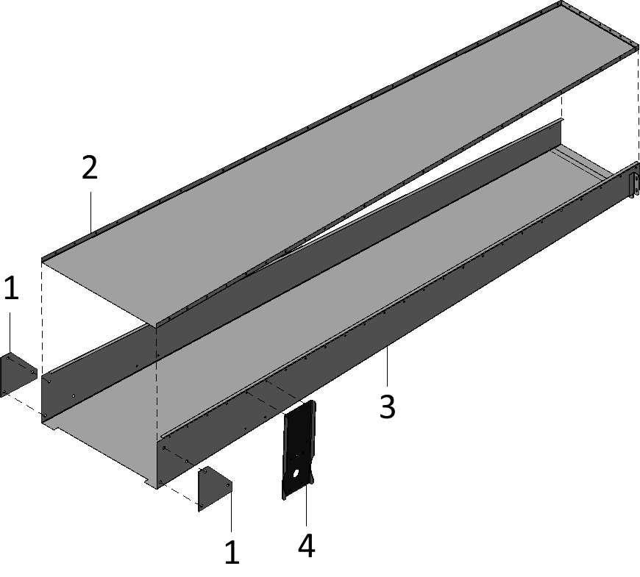
Рис 15 - Лоток 200-07,04,01

Таблица 15
Номер позиции | Обозначение | Наименование | Количество на одну сборочную единицу | Примечание
ЛОТОК 100-07,04,01 и ЛОТОК 100-07,04,02 (Рис. 15)
1 | 100-07,04,01,16 | накладка | 2
2 | 200-07,04,01,11 | лоток | 1
3 | 200-07,04,01,12 | дно | 1
4 | 200-07,04,01,13 | кронштейн | 1
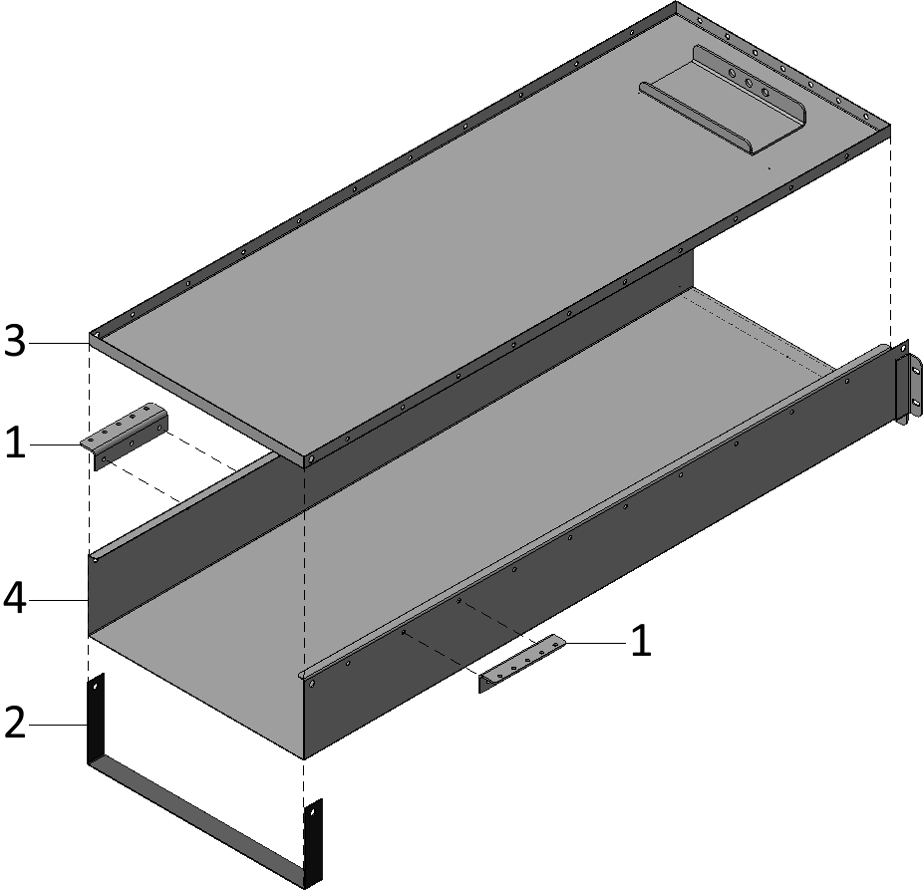
Рис 16 - Лоток 200-07,04,02

Таблица 16
Номер позиции | Обозначение | Наименование | Количество на одну сборочную единицу | Примечание
ЛОТОК 100-07,04,01 и ЛОТОК 100-07,04,02 (Рис. 16)
1 | 100-07,04,02,15 | уголок | 2
2 | 100-07,04,02,19 | хомут | 1
3 | 200-07,04,02,11 | лоток | 1
4 | 200-07,04,02,12 | дно | 1

